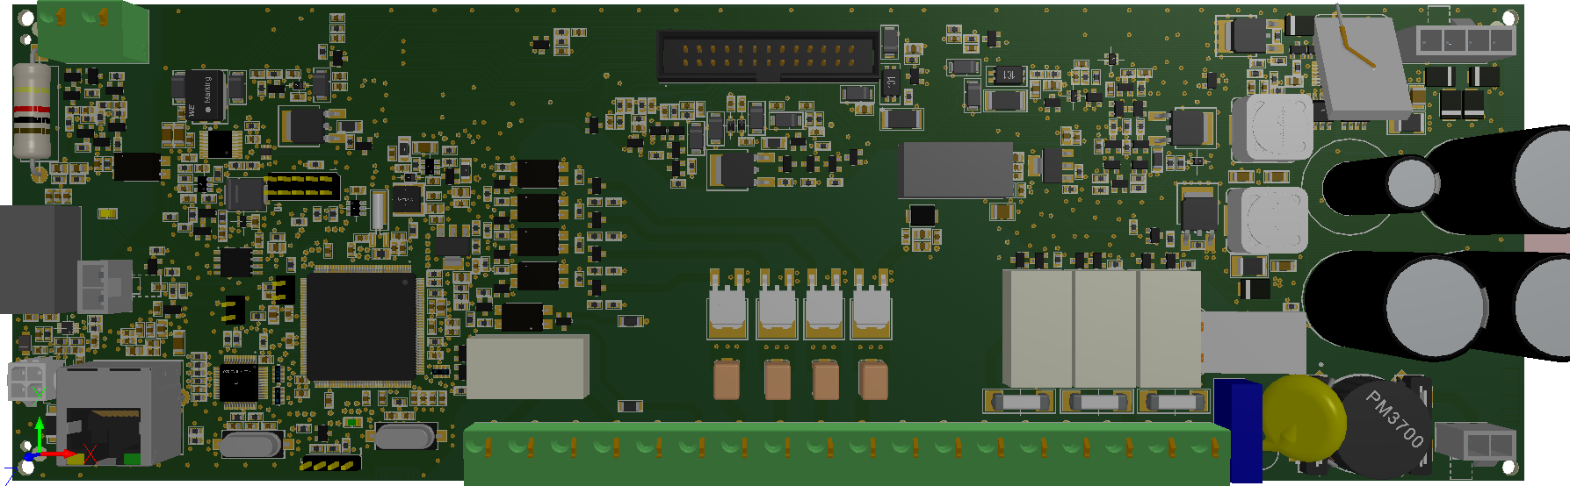

3V3S
12VSP
5VS
15VSP

15VS
15V
J58

Mettre strap sur J58

Mettre 24V sur ON

Mesure
15V (≈ 15,3V OK)
15VS (≈ 15V OK)
15VSP (≈ 15V OK)
12VSP (≈ 12,3V OK)
5VS (≈ 5V OK)
3V3S (≈ 3,4V OK)

Mettre 12V sur ON
puis
Mettre 24V sur OFF

Mesure
15VS (≈ 11,7V OK)
5VS (≈ 5V OK)
3V3S (≈ 3,4V OK)

> 6s après coupure 24V, mesure
15VSP (0V flottant OK)

Enlever strap sur J58

Mesure
15VSP (≈ 11,7V OK)

